Общероссийское общественное движение в защиту прав и интересов потребителей
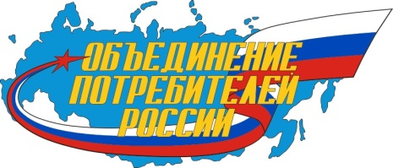

ОБЪЕДИНЕНИЕ ПОТРЕБИТЕЛЕЙ РОССИИ

КАРТОЧКА ОРГАНИЗАЦИИ
Банковские реквизиты

Полное наименование организации | Общероссийское общественное движение в защиту прав и интересов потребителей «Объединение потребителей России»
Сокращённое наименование | Объединение потребителей России
ОГРН | 1097799008020
ИНН | 7709442668
КПП | 770901001
Юридический адрес | 101000, Москва, Колпачный пер., д. 4, стр. 3, оф. 6
Почтовый адрес | 101000, Москва, а/я 319
ОКВЭД | 94.99
Р/с | 40703810038000000609
Банк | СберБанк ПАО
БИК | 044525225
К/с | 30101810400000000225  в ГУ Банка России по ЦФО г. Москва
Лицо, имеющие право без доверенности действовать от имени юридического лица | Корягин Алексей Евгеньевич
Должность лица, имеющего право без доверенности действовать от имени юридического лица | Председатель Движения
Телефон | +7(964) 571-48-20
Эл. почта | onp@inbox.ru
Интернет сайт | https://www.potrebitel-russia.ru

